**SKPL**-001

SPESIFIKASI KEBUTUHAN PERANGKAT LUNAK

Sistem Pemesanan Properti

untuk:

Telkom University

Dipersiapkan oleh:

M Hanur Yoga (1301164153)

Elsya Putri Sutomo (1301164201)

Seiba Shonia (1301164249)

Hilmi Triandi (1301164286)

Program Studi S1 Teknik Informatika – Fakultas Informatika

Universitas Telkom

Jalan Telekomunikasi Terusan Buah Batu, Bandung

Indonesia

|  |  |  |  |
| --- | --- | --- | --- |
| Program Studi S1 Teknik Informatika  -  Fakultas Informatika | Nomor Dokumen | | Halaman |
| *SKPL-001* | | 20 |
| Revisi | *<nomor revisi>* | *Tgl: 03/05/2018* |

# Daftar Perubahan

|  |  |
| --- | --- |
| Revisi | Deskripsi |
| A |  |
| B |  |
| C |  |
| D |  |
| E |  |
| F |  |
| G |  |

|  |  |  |  |  |  |  |  |  |
| --- | --- | --- | --- | --- | --- | --- | --- | --- |
| INDEX | - | A | B | C | D | E | F | G |
| TGL |  |  |  |  |  |  |  |  |
| Ditulis oleh |  |  |  |  |  |  |  |  |
| Diperiksa oleh |  |  |  |  |  |  |  |  |
| Disetujui oleh |  |  |  |  |  |  |  |  |

# Daftar Halaman Perubahan

|  |  |  |  |
| --- | --- | --- | --- |
| Halaman | Revisi | Halaman | Revisi |
|  |  |  |  |

# Daftar Isi

Daftar Perubahan 2

Daftar Halaman Perubahan 3

Daftar Isi 4

Daftar Gambar 5

Daftar Tabel 5

Daftar Lampiran 5

1. Pendahuluan 6

1.1 Tujuan Penulisan Dokumen 6

1.2 Lingkup Masalah 6

1.3 Definisi, Singkatan, dan Akronim 6

1.4 Referensi 6

1.5 Deskripsi Umum Dokumen 6

2 Deskripsi Global Perangkat Lunak 7

2.1 Perspektif Produk 7

2.2 Fungsi Produk 7

2.3 Karakteristik Pengguna 7

2.4 Batasan-Batasan 8

2.5 Asumsi dan Kebergantungan 8

3 Deskripsi Rinci Kebutuhan 8

3.1 Kebutuhan Antarmuka Eksternal 8

3.1.1 Antarmuka pengguna 8

3.1.2 Antarmuka perangkat keras 8

3.1.3 Antarmuka perangkat lunak 8

3.1.4 Antarmuka komunikasi 8

3.2 Kebutuhan Fungsional 9

3.2.1 Aliran informasi 9

3.2.2 Spesifikasi proses 12

3.3 Deskripsi Data 16

3.3.1 Kamus Data 16

3.3.2 Entity Relationship Diagram 17

3.4 Deskripsi Kebutuhan Non Fungsional 17

3.5 Atribut Kualitas Perangkat Lunak 18

3.6 Batasan Perancangan 18

3.7 Matriks Keterunutan 18

Lampiran 19

Flow Map/Prosedur 19

Lampiran lain yang dianggap perlu 20

# Daftar Gambar

Gambar 1 DFD Level 0 9

Gambar 2 DFD Level 1 10

Gambar 3 DFD Level 2 Breakdown Proses Pembayaran 11

Gambar 4 DFD Level 2 Breakdown Proses Login 11

Gambar 5 Entity Relationship Diagram 17

# Daftar Tabel

Tabel 1 Definisi Singkatan dan Akronim 6

Tabel 2 Karakteristik Pengguna 7

Tabel 3 PSPEC Proses Bahan Baku 1 12

Tabel 4 PSPEC Proses Bahan Baku 2 12

Tabel 5 PSPEC Proses Pembayaran 1 12

Tabel 6 PSPEC Proses Pembayaran 2 13

Tabel 7 PSPEC Proses Pembayaran 3 13

Tabel 8 PSPEC Proses Pembangunan 1 13

Tabel 9 PSPEC Proses Pembangunan 2 13

Tabel 10 PSPEC Proses Login 1 14

Tabel 11 PSPEC Proses Login 2 14

Tabel 12 PSPEC Proses Pembayaran Cash 14

Tabel 13 PSPEC Proses Pembayaran Kredit 15

Tabel 14 PSPEC Tampilan Login 1 15

Tabel 15 PSPEC Tampilan Login 2 15

Tabel 16 PSPEC Verifikasi Data 15

Tabel 17 PSPEC Menu Masing-Masing User 16

Tabel 18 Kamus Data 17

Tabel 19 Deskripsi Kebutuhan Non Fungsional 18

Tabel 20 Matriks Keterunutan 19

# Daftar Lampiran

Lampiran 1 Flowmap Login dan Pemesanan 19

Lampiran 2 Flowmap Pembangunan 19

Lampiran 3 Flowmap Pembayaran 20

Lampiran 4 Pemesanan Bahan Baku 20

# 1. Pendahuluan

## Tujuan Penulisan Dokumen

Dokumen ini berisi Spesifikasi Kebutuhan Perangkat lunak (SKPL) atau Software Requirement Specification (SRS). Tujuan dari penulisan dokumen ini adalah untuk memberikan penjelasan mengenai perangkat lunak yang akan dibangun baik berupa gambaran umum maupun penjelasan yang detail. Penggunaan dari dokumen ini adalah pengembangan perangkat lunak untuk sistem pemesanan bangunan yang berbasis web.

## Lingkup Masalah

Sistem yang kami buat ini merupakan Sistem Pemesanan Properti yang merupakan sistem berbasis web dimana nantinya memproses pembelian property secara online. Hal yang dapat dapat dilakukan oleh system ini adalah :

1. Perusahaan mengupload foto properti sebagai contoh yang nantinya akan ditawarkan ke Pelanggan
2. Perusahaan memberikan rincian biaya pembangunan
3. Pelanggan dapat melihat katalog properti
4. Pelanggan dapat mengajukan desain properti
5. Pelanggan dapat melakukan pembelian properti secara online
6. Perusahaan mengirimkan data pesanan bahan baku ke supplier
7. Arsitek merancang desain properti
8. Pelanggan dapat melakukan pembayaran secara cash atau kredit
9. Pelanggan dapat menghubungi perusahaan berkaitan dengan masalah teknis pembelian properti dan cara pembayaran.

Sistem ini akan berfungsi selama 24 jam, namun pelanggan hanya bisa menghubungi perusahaan pada saat jam operasional.

## Definisi, Singkatan, dan Akronim

|  |  |  |
| --- | --- | --- |
| **No** | **Akronim/Definisi** | **Keterangan** |
| 1 | SKPL | Spsifikasi Kebutuhan Perangkat Lunak  Merupakan spesifikasi kebutuhan perangkat lunak yang akan dikembangkan |
| 2 | ERD | Entity Relationship Diagram  Merupakan diagram yang menggambarkan relasi antara entitas dan atribut dari masing-masing entitas |
| 3 | DFD | Data Flow Diagram  Merupakan diagram yang menggambarkan aliran data dan proses yang terjadi didalam system |

Tabel 1 Definisi Singkatan dan Akronim

## Referensi

Referensi yang kami gunakan merujuk pada slide perkuliahan.

## Deskripsi Umum Dokumen

Dokumen ini secara garis besar terdiri dari tiga bab dengan perincian sebagai berikut :

* Bab 1 Pendahuluan, merupakan pengantar dokumen SKPL yang berisi tujuan penulisan dokumen, lingkup masalah pengembangan perangkat lunak, juga memuat definisi serta akronim dan istilah yang digunakan dalam pengembangan sistem proses pembelian bangunan.
* Bab 2 Deskripsi Global Perangkat Lunak, mendefinisikan perspektif produk perangkat lunak serta asumsi ketergantungan yang dalam pengembangan sistem pembelian bangunan.
* Bab 3 Deskripsi Rinci Kebutuhan, mendefinisikan kebutuhan antarmuka eksternal, kebutuhan fungsional dan deskripsi data.

# Deskripsi Global Perangkat Lunak

## Perspektif Produk

Sistem Pemesanan Properti adalah perangkat lunak untuk manajemen penerimaan pembelian property bangunan beserta proses pembangunan dan kebutuhan bahan bangunan yang digunakan oleh perusahaan. Sistem ini dikembangkan dengan metode pemrograman prosedural. Sistem Pemesanan Properti akan menyimpan data bahan baku, data proyek yang dikerjakan beserta orang yang terlibat di dalamnya, serta data pelanggan yang memesan property.

Perangkat lunak ini dapat dijalankan dalam sistem operasi yang dapat menjalankan web browser. Perangkat lunak ini hanya digunakan untuk internal perusahaan (back office) dan marketing perusahaan.

## Fungsi Produk

Sistem ini berfungsi sebagai :

* Front Office penjualan property yang dilakukan oleh marketing perusahaan untuk proses penjualan
* Mengelola data pelanggan,
* Mengecek ketersediaan bahan baku,
* Melakukan pemesanan bahan baku kepada supplier
* Mengelola proyek yang dilaksanakan oleh tenaga kerja dan arsitek

## Karakteristik Pengguna

|  |  |  |
| --- | --- | --- |
| **Pengguna** | **Tanggung Jawab** | **Hak Akses** |
| Supplier | Menyuplai bahan baku ke Perusahaan | Mempunyai hak akses data pesanan bahan baku |
| Perusahaan | Memproses pembelian properti yang diinginkan Pelanggan | Mempunyai hak akses penuh terhadap setiap pengguna |
| Pelanggan | Melakukan pembelian properti ke Perusahaan yang mengelola dan membayar gaji untuk Arsitek dan Tenaga Kerja | Hak akses melihat status pemesanan jika telah melakukan pemesanan |
| Bank | Menjadi sarana pembayaran kredit bagi Pelanggan dan memberikan bukti pembayaran berupa kwitansi kepada Perusahaan | Mempunyai hak akses terhadap property yang diajukan kredit |
| Arsitek | Merancang properti yang diinginkan Pelanggan | Hak akses terhadap data proyek |
| Tenaga Kerja | Membangun properti yang diinginkan Pelanggan | Hak akses mengelola pemesanan |
| Karyawan | Mengatur proses pembelian properti | Hak mengelola setiap pemesanan properti |

Tabel 2 Karakteristik Pengguna

## Batasan-Batasan

Batasan-batasan Sistem Pemesanan Properti kami antara lain :

1. Sistem hanya melakukan pemesanan online
2. Pemesanan properti hanya akan dikerjakan setelah pihak perusahaan menyetujui

## Asumsi dan Kebergantungan

Asumsi :

1. Perusahaan memiliki otoritas penuh dalam pengolahan data pelanggan dan data pesanan
2. Sistem ini memudahkan pelanggan untuk membeli property
3. Sistem ini dapat diakses melalui situs web

Kebergantungan :

1. Sistem tidak bisa diakses jika tidak ada koneksi internet
2. Pelanggan yang membeli property harus menunggu konfirmasi dari perusahaan

# Deskripsi Rinci Kebutuhan

## Kebutuhan Antarmuka Eksternal

### Antarmuka pengguna

User dapat mengoperasikan aplikasi denan bantuan perangkat smartphone atau laptop.

### Antarmuka perangkat keras

Kabel USB, atau perangkat lain yang menghubungkan potongan-potongan hardware dengan komputer sehingga informasi dapat dipindahkan dari satu tempat ke tempat. Sebagai contoh, standar antarmuka seperti Aplikasi yang telah dibuka di smartphone dapat dibuka kembali di PC.

### Antarmuka perangkat lunak

Aplikasi dapat di akses jika terhubung dengan internet dan aplikasi dapat diakses melalui OS android, IOS, dan PC

### Antarmuka komunikasi

Design aplikasi ini di jalankan jika terhubung dengan IP dan protocol dengan jaringan local saja.

## Kebutuhan Fungsional

### Aliran informasi

#### DFD Level 0

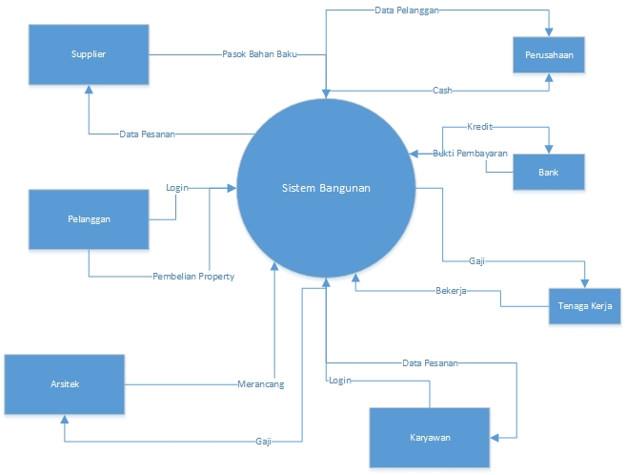

Gambar 1 DFD Level 0

#### DFD level 1

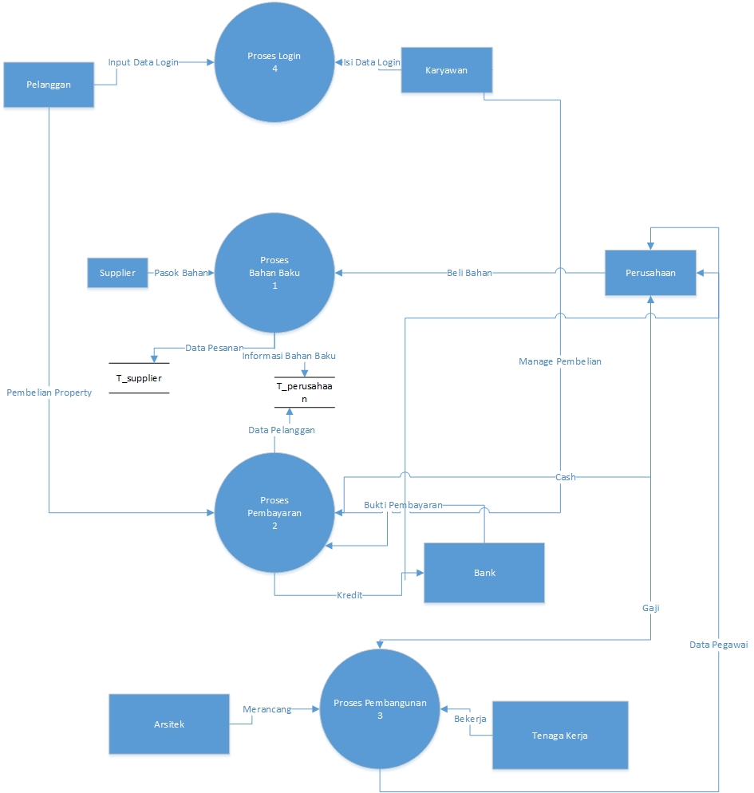

Gambar 2 DFD Level 1

#### DFD Level 2

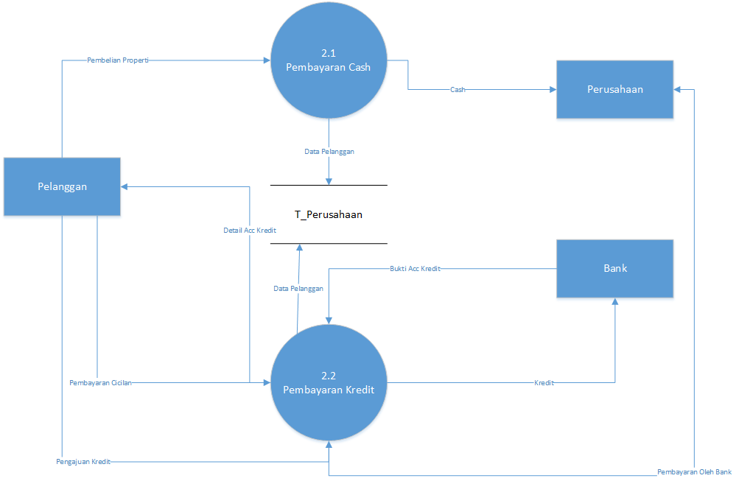

Gambar 3 DFD Level 2 Breakdown Proses Pembayaran

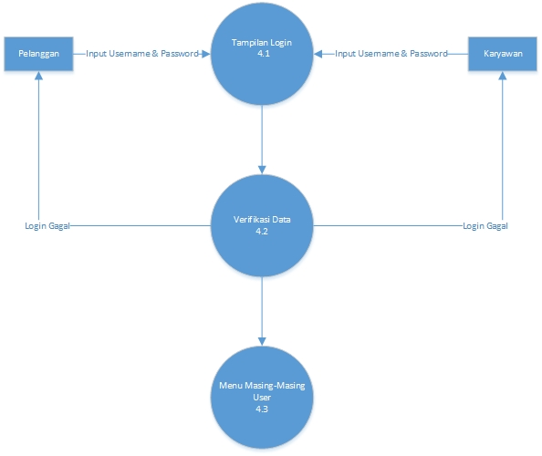

Gambar 4 DFD Level 2 Breakdown Proses Login

### Spesifikasi proses

#### Spesifikasi proses 1

|  |  |
| --- | --- |
| No Proses | 1 |
| Nama Proses | Proses Bahan Baku |
| Sumber | Perusahaan |
| Input | Data pesanan bahan baku yang berasal dari perusahaan |
| Output | Data pesanan disimpan ke data store yang akan dibaca oleh Supplier |
| Destination | Perusahaan memesan bahan baku |
| Logika Proses | Buka Form Pemesanan  Masukkan Data Pesanan Bahan Baku  Rekam Data Ke Store t_supplier  Tutup penyimpanan data |

Tabel 3 PSPEC Proses Bahan Baku 1

|  |  |
| --- | --- |
| No Proses | 1 |
| Nama Proses | Proses Bahan Baku |
| Sumber | Supplier |
| Input | Membaca data store t_supplier yang berisi data pesanan |
| Output | Pesanan diproses, jika sudah dikirim, informasi bahan baku yang dikirim dimasukkan ke t_perusahaan |
| Destination | Pesanan diproses oleh supplier |
| Logika Proses | Buka Form Daftar Pesanan  Baca Data Pesanan Bahan Baku  Proses Pesanan Bahan Baku  Rekam Data Bahan Baku Yang Dikirim ke t_perusahaan  Tutup penyimpanan data |

Tabel 4 PSPEC Proses Bahan Baku 2

|  |  |
| --- | --- |
| No Proses | 2 |
| Nama Proses | Proses Pembayaran |
| Sumber | Perusahaan |
| Input | Data pesanan bahan baku yang berasal dari perusahaan |
| Output | Data pesanan disimpan ke data store yang akan dibaca oleh Supplier |
| Destination | Perusahaan memesan bahan baku, lalu pesanan diproses oleh supplier |
| Logika Proses | Buka Form Pemesanan  Masukkan Data Pesanan Bahan Baku  Rekam Data Ke Store t_supplier  Tutup penyimpanan data |

Tabel 5 PSPEC Proses Pembayaran 1

|  |  |
| --- | --- |
| No Proses | 2 |
| Nama Proses | Proses Pembayaran |
| Sumber | Pelanggan |
| Input | Setelah pelanggan memesan property, pelanggan akan melakukan pembayaran (cash) |
| Output | Pembayaran akan disimpan di t_perusahaan |
| Destination | Pelanggan melakukan pembayaran property secara cash |
| Logika Proses | Buka Form Pemesanan  Buka Form Pembayaran  Pilih Pembayaran Cash  Uang Diterima, Rekam status pembayaran di t_perusahaan  Tutup penyimpanan data |

Tabel 6 PSPEC Proses Pembayaran 2

|  |  |
| --- | --- |
| No Proses | 2 |
| Nama Proses | Proses Pembayaran |
| Sumber | Bank |
| Input | Pelanggan mengajukan kredit, lalu kredit diproses oleh bank |
| Output | Bank mengeluarkan bukti kredit ke perusahaan |
| Destination | Pelanggan melakukan pembayaran property secara kredit |
| Logika Proses | Buka Form Pemesanan  Buka Form Pembayaran  Pilih Pembayaran Kredit  -Proses Kredit-  Kredit Di ACC, Rekam status pembayaran di t_perusahaan  Tutup penyimpanan data |

Tabel 7 PSPEC Proses Pembayaran 3

|  |  |
| --- | --- |
| No Proses | 3 |
| Nama Proses | Proses Pembangunan |
| Sumber | Perusahaan |
| Input | Tenaga kerja dan Arsitek bekerja pada proyek |
| Output | Perusahaan menggaji Tenaga Kerja dan Arsitek |
| Destination | Perusahaan memberi gaji |
| Logika Proses | Buka Data Proyek  Buka Data Pekerja  Pilih Penggajian  --Proses Bayar Gaji--  Tutup penyimpanan data |

Tabel 8 PSPEC Proses Pembangunan 1

|  |  |
| --- | --- |
| No Proses | 3 |
| Nama Proses | Proses Pembangunan |
| Sumber | Arsitek |
| Input | Arsitek menerima order rancangan proyek |
| Output | Arsitek merancang bangunan |
| Destination | Arstiek merancang bangunan dari order proyek |
| Logika Proses | Buka Menu Proyek  Pilih Kerjakan Rancangan  -Proses Perancangan-  Jika Sudah Selesai, Upload Berkas Rancangan |

Tabel 9 PSPEC Proses Pembangunan 2

|  |  |
| --- | --- |
| No Proses | 4 |
| Nama Proses | Proses Login |
| Sumber | Pelanggan |
| Input | Data login yang berasal dari pelanggan |
| Output | Data login diproses oleh aplikasi |
| Destination | Pelanggan login ke aplikasi |
| Logika Proses | * Buka form login * Masukkan data login pelanggan * Verifikasi data login * Tutup penyimpanan data |

Tabel 10 PSPEC Proses Login 1

|  |  |
| --- | --- |
| No Proses | 4 |
| Nama Proses | Proses Login |
| Sumber | Karyawan |
| Input | Data login yang berasal dari karyawan |
| Output | Data login diproses oleh aplikasi |
| Destination | Karyawan login ke aplikasi |
| Logika Proses | * Buka form login * Masukkan data login karyawan * Verifikasi data login * Tutup penyimpanan data |

Tabel 11 PSPEC Proses Login 2

#### Spesifikasi Proses 2

|  |  |
| --- | --- |
| No Proses | 2.1 |
| Nama Proses | Pembayaran Cash |
| Sumber | Pelanggan |
| Input | Pembelian properti yang berasal dari pelanggan |
| Output | Info data pelanggan yang disimpan ke dalam data storage perusahaan dan pembayaran cash yang masuk ke perusahaan |
| Destination | Melakukan pembelian properti yang di inginkan pelanggan secara cash |
| Logika Proses | * Buka penyimpanan pembelian property * Baca ID pelanggan * Rekam data pelanggan ke data storage perusahaan * Tampilkan data pembelian property * Pembayaran masuk ke perusahaan * Tutup penyimpanan data |

Tabel 12 PSPEC Proses Pembayaran Cash

|  |  |
| --- | --- |
| No Proses | 2.2 |
| Nama Proses | Pembayaran Kredit |
| Sumber | Pelanggan |
| Input | Pembelian properti yang berasal dari pelanggan dan bukti pembayaran yang berasal dari bank |
| Output | Info data pelanggan yang disimpan ke dalam data storage perusahaan dan pembayaran kredit yang masuk ke bank |
| Destination | Melakukan pembelian properti yang di inginkan pelanggan secara kredit |
| Logika Proses | * Buka penyimpanan pembelian property * Baca ID pelanggan * Rekam data pelanggan ke data storage perusahaan * Tampilkan data pembelian property * Pembayaran masuk ke bank * Tutup penyimpanan data |

Tabel 13 PSPEC Proses Pembayaran Kredit

|  |  |
| --- | --- |
| No Proses | 4.1 |
| Nama Proses | Tampilan Login |
| Sumber | Pelanggan |
| Input | Data login yang berasal dari pelanggan |
| Output | Data login diproses oleh aplikasi |
| Destination | Pelanggan mengakses tampilan login |
| Logika Proses | * Buka form login * Masukkan data login pelanggan * Tutup penyimpanan data |

Tabel 14 PSPEC Tampilan Login 1

|  |  |
| --- | --- |
| No Proses | 4.1 |
| Nama Proses | Tampilan Login |
| Sumber | Pelanggan |
| Input | Data login yang berasal dari pelanggan |
| Output | Data login diproses oleh aplikasi |
| Destination | Pelanggan mengakses tampilan login |
| Logika Proses | * Buka form login * Masukkan data login pelanggan * Tutup penyimpanan data |

Tabel 15 PSPEC Tampilan Login 2

|  |  |
| --- | --- |
| No Proses | 4.2 |
| Nama Proses | Verifikasi Data |
| Sumber | Karyawan dan Pelanggan |
| Input | Data login yang berasal dari karyawan dan pelanggan |
| Output | Data login diproses oleh aplikasi |
| Destination | Data login karyawan dan pelanggan di verifikasi oleh sistem |
| Logika Proses | * Buka form login * Masukkan data login karyawan * Verifikasi data login * Jika verifikasi gagal, maka user harus melakukan login kembali * Tutup penyimpanan data |

Tabel 16 PSPEC Verifikasi Data

|  |  |
| --- | --- |
| No Proses | 4.3 |
| Nama Proses | Menu Masing-Masing User |
| Sumber | Pelanggan dan Karyawan |
| Input | Data login yang berasal dari pelanggan dan karyawan |
| Output | Data login diproses oleh aplikasi |
| Destination | Pelanggan dan karyawan mengakses tampilan menu |
| Logika Proses | * Buka form login * Masukkan data login pelanggan * Verifikasi data login * Jika verifikasi gagal, maka user harus melakukan login kembali * User masuk ke halaman akun masing-masing * Tutup penyimpanan data |

Tabel 17 PSPEC Menu Masing-Masing User

## Deskripsi Data

### Kamus Data

|  |  |  |  |
| --- | --- | --- | --- |
| **Nama Data** | **Letak Data** | **Atribut** | **Tipe Data** |
| Data Supplier | DFD Level 1 | Id_supplier | Varchar |
| Nama_supplier |
| Data Bahan Baku  (Data Supplier + Data Gudang) | DFD Level 1 Informasi Bahan Baku | Id_Bahanbaku | Varchar |
| Nama_bahan |
| Deskripsi |
| Id_supplier |
| Id_Gudang |
| Stok | Integer |
| Data Gudang  (Data Perusahaan) | DFD Level 1 Informasi Bahan Baku | Id_gudang | Varchar |
| Alamat_gudang |
| Id_perusahaan |
| Data Perusahaan | DFD Level 1 | Id_perusahaan | Varchar |
| Nama_perusahaan |
| Data Property  (Data Perusahaan) | DFD Level 1 Informasi Pesanan Properti | Id_property | Varchar |
| Jenis_property |
| Deskripsi |
| Id_perusahaan |
| Harga | Integer |
| Data Bank | DFD Level 1 | Id_Bank | Varchar |
| Nama_Bank |
| Data Pembayaran  (Data Bank + Data Perusahaan + Data Pemesanan) | - DFD Level 1 Pembelian Properti  - DFD Level 2 Pembayaran Properti | Id_bank | Varchar |
| Id_perusahaan |
| No_pembayaran |
| Jenis_Pembayaran |
| Id_pemesanan |
| Kwitansi |
| Data Pelanggan | DFD Level 1 | Id_pelanggan | Varchar |
| Nama_pelanggan |
| Alamat |
| Data Pemesanan  (Data Pelanggan + Data Property + Data Pemesanan) | - DFD Level 1 Pembelian Properti  - DFD Level 2 Pembayaran Properti | Id_pelanggan | Varchar |
| Id_property |
| Id_pemesanan |
| Data Tenaga Kerja | DFD Level 1 | Id_tenagakerja | Varchar |
| Nama_TenagaKerja |
| Gaji | Integer |
| Data Arsitek | DFD Level 1 | Id_arsitek | Varchar |
| Nama_arsitek |
| Rancangan |
| Gaji | Integer |
| Data Proyek  (Data Tenaga Kerja + Data Arsitek + Data Perusahaan) | - DFD Level 1 Pembangunan Properti  - DFD Level 1 Gaji | Id_proyek | Varchar |
| Id_tenagakerja |
| Id_arsitek |
| Id_perusahaan |
| Data User  (Data Pelanggan) | DFD Level 2 | Id_user | Varchar |
| Nama_user |
| Password |
| Data Karyawan | DFD Level 1 | Id_ karyawan | Varchar |
| Nama_karyawan |

Tabel 18 Kamus Data

### Entity Relationship Diagram

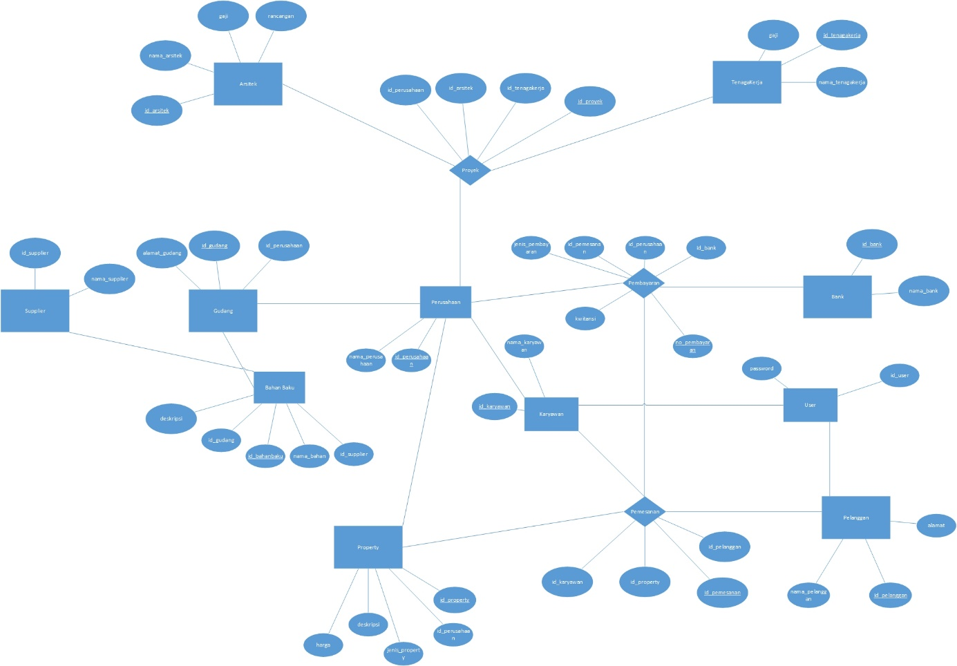

Gambar 5 Entity Relationship Diagram

## Deskripsi Kebutuhan Non Fungsional

|  |  |
| --- | --- |
| **Parameter** | **Requirement** |
| Availability | 5 Hari Seminggu, Jam 9.00-17.00 |
| Reability | Tidak Pernah Gagal |
| Ergonomy | N/A |
| Portability | Kompatibel dengan Semua Sistem Operasi |
| Memory | Menyesuaikan dengan data yang disimpan |
| Response Time | Mampu menampilkan halaman yang diminta maksimal 5 detik |
| Safety | N/A |
| Security | Kemanan data pelanggan dijaga dengan password |
| Komunikasi | Bahasa Indonesia |

Tabel 19 Deskripsi Kebutuhan Non Fungsional

## Atribut Kualitas Perangkat Lunak

* Keandalan :

Aplikasi ini dapat digunakan selama 24 jam tiap hari non-stop tanpa henti, dengan dukungan internet yang memiliki kualitas dan kecepatan yang stabil.

* Ketersediaan :

Apabila terjadi kesalahan ataupun terjadi suatu kendala dalam pengoperasian perangkat lunak dapat menghubungi hotline customer service dengan jam operasional 08.00 WIB sampai dengan 20.00 WIB

* Pemeliharaan :

Aplikasi ini akan terus dibenahi dan akan terus di update ke versi terbaru dengan menambahkan menu yang variatif agar menarik, apabila terjadi error maka akan langsung ditangani oleh bagian IT dan admin akan memberi tahu bahwa aplikasi sedang maintance.

* Keamanan :

Aplikasi ini memiliki keamanan dalam segi databasenya, orang lain selain pembuat tidak dapat melihat database apa saja yang sudah masuk ke dalam aplikasi kami ini

## Batasan Perancangan

Aplikasi Developer ini memberikan layanan berupa informasi pembangunan rumah dan pembelian secara online dalam bentuk file gambar, dokumen dan video yang dapat dilihat oleh pengguna. Pengguna juga dapat mengunduh file dokumen tersebut melalui website Developer kami sehingga pengunjung dapat memiliki file dokumen rincian harga dan bahan bahan bangunan apabila sudah terjadi pembelian secara langsung.

## Matriks Keterunutan

|  |  |  |  |
| --- | --- | --- | --- |
| **Kode Spesifikasi** | **Nama Spesifikasi** | **Kode Proses** | **Nama Proses** |
| SP01-0001 | Login | 1.0 | Masuk ke sistem |
| SP01-0002 | Pembelian Properti | 2.0 | Menambahkan pembelian properti |
| SP01-0003 | 2.1 | Memproses pembelian properti |
| SP01-0004 | Pengolahan Bahan Baku | 3.0 | Membuat pesanan bahan baku |
| SP01-0005 | 3.1 | Memproses pembayaran bahan baku |
| SP01-0006 | Pembayaran Properti | 4.0 | Memproses pembayaran cash |
| SP01-0007 | 4.1 | Memproses pembayaran kredit |
| SP01-0008 | 4.2 | Membuat bukti pembayaran kredit |
| SP01-0009 | Pembangunan Properti | 5.0 | Membuat rancangan properti |
| SP01-0010 | 5.1 | Memproses rancangan properti |
| SP01-0011 | Pembayaran Gaji Karyawan | 6.0 | Memproses pembayaran gaji |

Tabel 20 Matriks Keterunutan

## Lampiran

### Flow Map/Prosedur

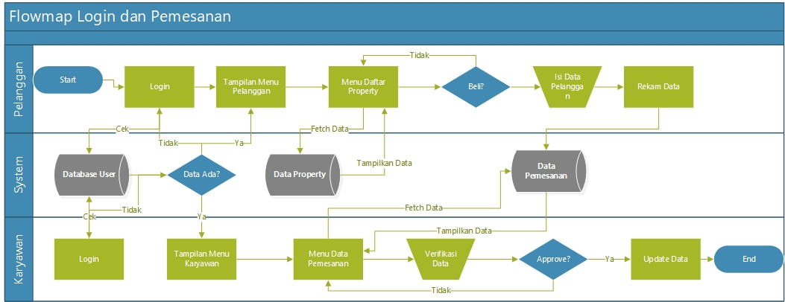

Lampiran 1 Flowmap Login dan Pemesanan

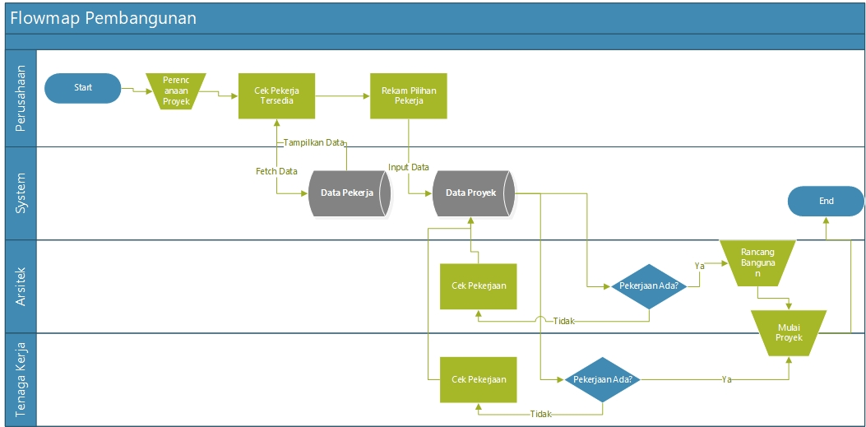

Lampiran 2 Flowmap Pembangunan

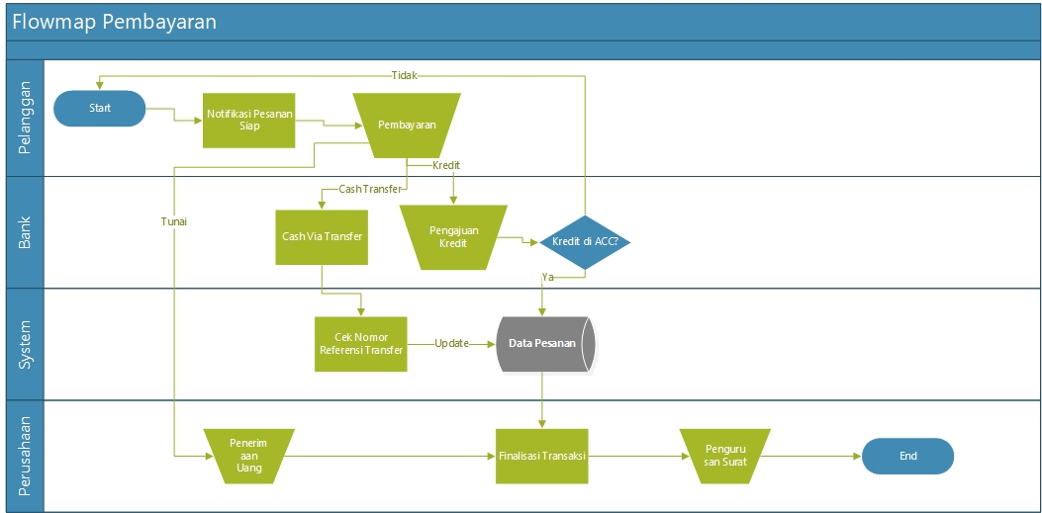

Lampiran 3 Flowmap Pembayaran

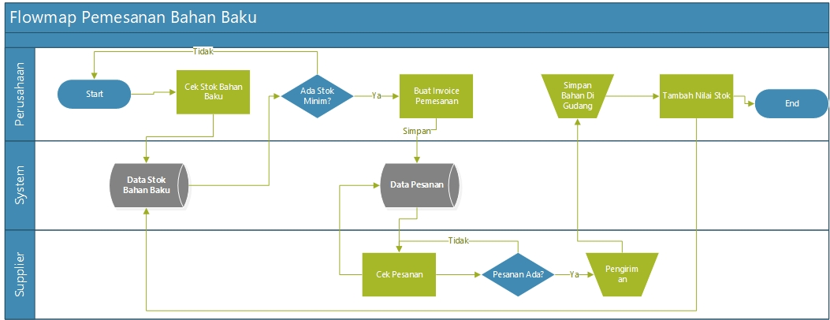

Lampiran 4 Pemesanan Bahan Baku

### Lampiran lain yang dianggap perlu